Podali jsme oznámení: Socha maršála Koněva nikdy nepatřila Praze 6
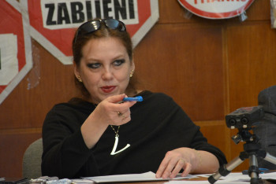
„Socha maršála Koněva nikdy nepatřila Praze 6," píše se v prohlášení Aliance národních sil, která podala Doplněk trestního oznámení na starostu a radní Prahy 6 kvůli protiprávnímu odstranění sochy maršála Koněva.
Vladimíra Vítová, předsedkyně Aliance národních sil
17. dubna 2020 - 08:30
Podání oznámení o podezření z trestné činnosti (O. Kolář a spol.)

Obvodní státní zastupitelství pro Prahu 6

Věc: oznámení o podezření z trestné činnosti
Oznamovatel:
Aliance národních sil, IČ 71443274, se sídlem 120 00 Praha 2, Legerova 1854/22,
zastoupená předsedkyní PhDr. Vladimírou Vítovou Ph.D., a JUDr. Karlem Haisem.
Poškozený:
1) veřejný zájem,
2) ANS.
Podezřelí:
1) radní městského obvodu Praha 6,
2) osoby, které fakticky provedly odstranění sochy maršála SSSR I.S. Koněva (id aliis socha Koněva).
Skutkový stav:
V pátek dne 03. 04. 2020 v dopoledních hodinách provedly podle rozhodnutí Rady Městské části Praha 6 mně neznámé osoby odstranění sochy Koněva na náměstí Interbrigády z podstavce. Čin byl spáchán v době „nouzového stavu“ vyhlášeného podle § 5 a 6 Ústavního zákona č.110/1998 Sb. ve znění z.č. 300/2000 Sb. – o bezpečnosti České republiky. A mám za to, že právě in recessu této skutečnosti je třeba posuzovat popsaný čin.
Socha Koněva asi není chráněným objektem, na který by se měla vztahovat Dohoda o spolupráci mezi Českou republikou a Ruskou federací o vzájemném udržování válečných hrobů. Leč morální aspekt v této souvislosti pominout nelze.
Ovšem v každém případě se na sochu Koněva vztahuje režim obecných právních předpisů, kterých byla popsaným činem porušena doslova celá „škála“.
I.
V úvodu je třeba zdůraznit, že náměstí Interbrigády se podle katastru nemovitostí nachází v katastrálním území Bubeneč [730106], v obci Praha [554782], s výměrou 6 909 m2, list vlastnictví č. 877, pozemky parcelních čísel 2114 a 2114/5. Nemovitosti jsou v majetku Hlavního města Prahy, ve svěřené péči Městské části Praha 6. V katastru nemovitostí jsou uvedené pozemky označeny jako zeleň-ostatní plocha, jako památková zóna, jako pozemek v památkové zóně, jako památkově chráněné území.
I/1.
Socha Koněva je vedena jako stavba na pozemku parcelní číslo 2114/5 se stejnými vlastnickými parametry a stejnou památkovou ochranou jako uvedené pozemky, tedy jako stavba v památkové zóně. Takže starosta městské části vůbec nemůže rozhodovat o odstranění sochy Koněva. Ale ani rada ani zastupitelstvo nemohou přijmout žádné právně platné rozhodnutí o odstranění sochy. Jde totiž o památkovou zónu a socha Koněva požívá památkovou ochranu v památkové zóně. Zde odkazujeme na zákon č. 20/1987 Sb., o státní památkové péči, který jednoznačně určuje, že stavba v památkové zóně je chráněna a její odstranění je možné jen na základě závazného stanoviska po projednání s ministerstvem kultury, schválení krajským úřadem a orgánem územního plánování. Tyto podmínky však nebyly splněny!
I/2.
Dále je třeba vzít v úvahu otázku péče o veřejný majetek ve smyslu z.č. 131/2000 Sb. ve znění pozdějších předpisů – zákon o Hlavní městě Praze, především ustanovení §§ 17, 19, 35 a vyhlášky HMP č.55/2000 Sb., zejména potom ustanovení §§ 17 a 18, která ukládají pečovat o veřejný majetek.
I/3.
Aby toto nebylo málo tak zdůrazňujeme flagrantní porušení § 128 z.č. 183/2006 Sb. ve znění pozdějších předpisů – zákon o územním plánování a stavebním řádu. V tomto směru poukazujeme zejména na odst.1 první věta tohoto ustanovení, která hovoří o vlastníkovi. A starosta ani rada ani městská část nejsou vlastníky sochy Koněva, viz níže.
I/4.
Zastupitelé a radní Prahy 6 tak porušili výše uvedené právní předpisy přesto, že na své protiprávní jednání byli veřejně upozorněni na veřejném jednání Rady Prahy 6 dne 12. 9. 2019
PhDr. Vladimírou Vítovou, Ph.D, signatářkou tohoto oznámení.
Zde se ještě pro úplnost připomíná výrok starosty O. Koláře o tom, že nikdo jiný nebude o majetku Městské části Praha 6 rozhodovat. S tím samozřejmě souhlasím! Ovšem znovu podtrhuji, že socha Koněva nebyla a není majetkem Městské části Praha 6. Výše zmíněné prohlášení jen dokládá naprosté právní ignorantství těch, kteří rozhodli o odstranění sochy Koněva. Ta je totiž ve vlastnictví Hlavního města Prahy!
Takže případná jednání s velvyslanectvím Ruské federace o přesunu sochy, jak o nich hovořil starosta Kolář dne 22.08.2019, nepřicházejí v úvahu, neboť Ruská federace není vlastníkem a k soše Koněva ji vážou nanejvýš morální vztahy.
Navíc zde existuje smlouva, která byla schválena příslušnými orgány Místní části Praha 6.
II.
S ohledem na výše uvedená porušení právních předpisů a také vlastnických práv (vlastnictví je chráněno jednak Listinou základních práv a svobod čl. 11/1 a dále je upraveno ustanoveními § 1011 a následující o.z.) vyvstává důvodné podezření ze spáchání řady přečinů :
neoprávněné užívání cizí věci podle § 207 tr. zákoníku,
poškozování cizí věci podle § 228 tr. zákoníku,
zneužití pravomoci úřední osoby podle § 329 tr. zákoníku nebo maření úkolu úřední osoby, z nedbalosti podle § 330 tr. zákoníku,
nakonec i výtržnictví podle § 358 tr. zákoníku.
II/1.
Ale nejen to! Protože na odstranění sochy Koněva bylo třeba vynaložit nemalé prostředky Městské části Praha 6 stejně tak jako na její „úschovu“, tak je třeba zkoumat i skutkovou podstatu přečinu porušování povinnosti při správě cizího majetku podle § 220, popřípadě porušování povinnosti při správě cizího majetku z nedbalosti podle § 221 vše tr. zákoníku.
III.
Ve všech shora uvedených souvislostech nutno zkoumat i případnou odpovědnost těch, kteří sochu Koněva fakticky odstranili.
Současně zmocňuji JUDr. Petra Šádu (AK Bořice), aby ANS zastupoval v řízení o tomto oznámení a aby byl informován o provedených opatřeních.
V Praze dne 06. 04. 2020
PhDr. Vladimíra Vítová, Ph.D.
JUDr. Karel Hais

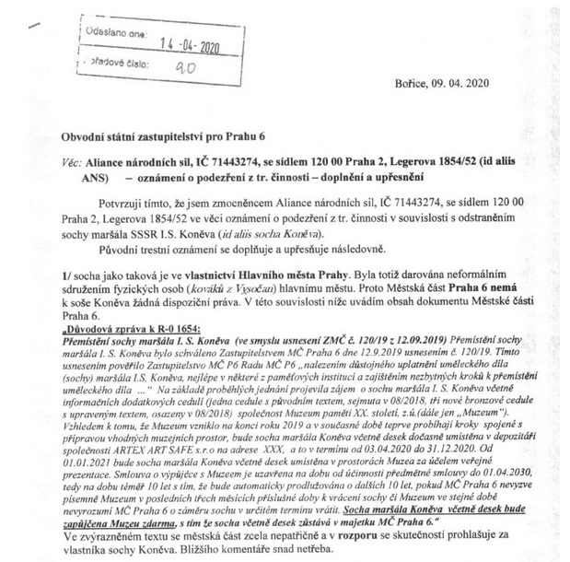

(ps, Prvnizpravy.cz, Aliance národních sil, foto: ps)

Die Welt: Rusko nabídlo Evropské unii vojenskou spolupráci!

Navzdory zavedení jednostranných sankcí zůstává EU pro Rusko strategickým partnerem, uvedl ruský velvyslanec při EU Vladimir Čižov v rozhovoru s Die Weltem.
Ilustrační foto
18. dubna 2020 - 04:20

Diplomat poznamenal, že Moskva a Brusel mohou spolupracovat v řadě oblastí - včetně obranné politiky. Čižov zejména oznámil připravenost Ruska na pomoc při operacích EU ve třetích zemích.
Po zavedení jednostranných sankcí jsou vztahy mezi EU a Ruskem na nepřirozeně nízké úrovni, uvedl Vladimir Čižov, stálý zástupce Ruska při EU, v rozhovoru s Die Weltem. Zároveň se podle Čižova musí nyní obě strany vrátit vztahy k normálu: Rusko a EU mají dobře fungující instituce spolupráce, společné zájmy v ekonomice a v bezpečnostní politice. „Vyjadřuji obezřetný optimismus, že se naše vztahy v dohledné budoucnosti zlepší," citovala publikace slova Čižova.
Podle ruského diplomata, pokud chce EU zachovat svůj ekonomický vliv v multipolárním světě a při vzestupu rozvojových zemí, potřebuje úzkou hospodářskou spolupráci s Ruskem. Spolupráce rovněž zahrnuje vytvoření společného hospodářského prostoru od Lisabonu po Vladivostok. Čižov zdůraznil, že EU zůstává pro Rusko strategickým partnerem.

NI vysvětlil, proč je nebezpečné dělat z Ruska páriu!

Čižov také poznamenal, že Moskva a Brusel nadále spolupracují v boji proti terorismu a zločinu. Diplomat hovořil o možnosti spolupráce v oblasti umělé inteligence a klimatu.
Kromě toho Čižov hovořil o postoji Ruska k evropskému obrannému projektu Pesco: diplomat uvedl, že Moskva obecně nepovažuje posílení obranné spolupráce zemí EU za problém a je otevřena spolupráci s Pescem. Jako příklad Čižov uvedl možnost spolupráce v oblasti kybernetické obrany, logistiky a účasti ruské armády na operacích EU ve třetích zemích. Diplomat připomněl, že v roce 2008 již Rusko poskytlo EU helikoptéry pro misi v Čadu. Kromě toho Moskva a Brusel spolupracovaly v boji proti somálským pirátům.
(kou, prvnizpravy.cz, welt.de, foto: arch.)

